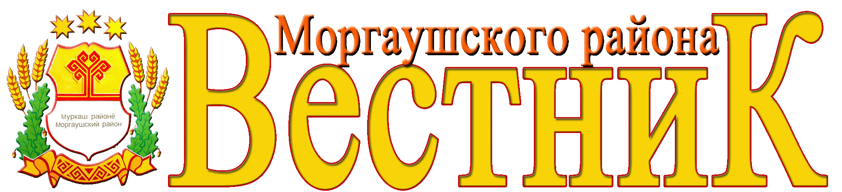
Хорнойского сельского поселения
10
августа
2017 года
№ 17

Газета органов местного самоуправления Хорнойского сельского поселения Моргаушского района Чувашской Республики

Постановление администрации Хорнойского сельского поселения
от 03 августа 2017 года № 27

О постановке на учет
На основании Закона Чувашской Республики № 10 от 01.04.2011 г. «О предоставлении земельных участков многодетным семьям в Чувашской Республике», Постановления Кабинета Министров Чувашской Республики № 124 от 04.04.2011 г. «О предоставлении земельных участков многодетным семьям в Чувашской Республике», администрация Хорнойского сельского поселения Моргаушского района Чувашской Республики п о с т а н о в л я е т:

Принять на учет многодетную семью Синичкиной Надежды Михайловны, 11 июля 1977 года рождения, имеющую право на бесплатное предоставление в собственность земельного участка, проживающую в деревне Хорной, ул. Чиганары, д. № 23 с составом семьи из 4 человек.

Глава администрации  Хорнойского сельского поселения | М.В.Колесникова

Постановление администрации Хорнойского сельского поселения
от 03 августа 2017 года № 28

О постановке на учет

На основании Закона Чувашской Республики № 10 от 01.04.2011 г. «О предоставлении земельных участков многодетным семьям в Чувашской Республике», Постановления Кабинета Министров Чувашской Республики № 124 от 04.04.2011 г. «О предоставлении земельных участков многодетным семьям в Чувашской Республике», администрация Хорнойского сельского поселения Моргаушского района Чувашской Республики п о с т а н о в л я е т:

Принять на учет многодетную семью Проворовой Светланы Михайловны, 26 июня 1977 года рождения, имеющую право на бесплатное предоставление в собственность земельного участка, проживающую в деревне Хорной, ул. Чиганары, д. № 13 с составом семьи из 5 человек.

Глава Хорнойского сельского поселения М.В.Колесникова

Постановление администрации Хорнойского сельского поселения
от 07 августа 2017 года № 29

О внесении изменений в постановление администрации Хорнойского сельского поселения Моргаушского района Чувашской Республики от 29.08.2016 г. №69 «Об утверждении административного регламента администрации Хорнойского сельского поселения Моргаушского района Чувашской Республики по предоставлению муниципальной услуги «Заключение договоров аренды, купли-продажи земельных участков, находящихся в муниципальной собственности Хорнойского сельского поселения Моргаушского района Чувашской Республики»

На основании Протеста прокуратуры Моргаушского района Чувашской Республики на Административный регламент по предоставлению муниципальной услуги «Заключение договоров аренды, купли-продажи земельных участков, находящихся в муниципальной собственности Хорнойского сельского поселения Моргаушского района Чувашской Республики в целях приведения данного Административного регламента, утвержденного постановлением администрации Хорнойского сельского поселения Моргаушского района Чувашской Республики от 29.08.2016 г. №69 в соответствие с федеральным законодательством, администрация Хорнойского сельского поселения Моргаушского района Чувашской Республики п о с т а н о в л я е т:
1. Внести в постановление администрации Хорнойского сельского поселения Моргаушского района Чувашской Республики от 29.08.2016 г. №48 «Об утверждении административного регламента администрации Хорнойского сельского поселения Моргаушского района Чувашской Республики по предоставлению муниципальной услуги «Заключение договоров аренды, купли-продажи земельных участков, находящихся в муниципальной собственности Хорнойского сельского поселения Моргаушского района Чувашской Республики» (далее – Административный регламент) следующие изменения:
П.2.6.2.изложить в следующей редакции:
2.6.2 Перечень документов, представляемых заинтересованными лицами для участия в торгах по продаже права на заключение договора аренды, купли-продажи земельного участка, проводимых в форме аукциона или конкурса (далее – торги) (за исключением случаев предоставления в аренду земельного участка для жилищного строительства и для его комплексного освоения в целях жилищного строительства):
- для юридического лица/индивидуального предпринимателя:
2.6.2.1.Документы, которые заявитель должен представить самостоятельно:
1) заявка на участие в торгах по установленной в извещении о проведении аукциона форме с указанием банковских реквизитов счета для возврата задатка;
2) копии документов, удостоверяющих личность заявителя (для граждан);
3) надлежащим образом заверенный перевод на русский язык документов о государственной регистрации юридического лица в соответствии с законодательством иностранного государства в случае, если заявителем является иностранное юридическое лицо;
4) документы, подтверждающие внесение задатка
- для гражданина (за исключением индивидуального предпринимателя):
2.6.2.2. Документы, которые заявитель должен представить самостоятельно:
1) заявка на участие в торгах по установленной в извещении о проведении аукциона форме с указанием банковских реквизитов счета для возврата задатка;
2) копии документов, удостоверяющих личность заявителя (для граждан);
3) надлежащим образом заверенный перевод на русский язык документов о государственной регистрации юридического лица в соответствии с законодательством иностранного государства в случае, если заявителем является иностранное юридическое лицо;
4) документы, подтверждающие внесение задатка.
В случае подачи заявки представителем заинтересованного лица предъявляется доверенность, оформленная в установленном порядке.
В случае проведения торгов в форме конкурса или аукциона, закрытого по форме подачи предложений о цене договора или о размере годовой арендной платы, участниками торгов должны быть представлены также запечатанные конверты с предложениями о цене договора или о размере годовой арендной платы.

2. Настоящее постановление вступает в силу после его официального опубликования.

Глава администрации  Хорнойского сельского поселения | М.В.Колесникова

Постановление администрации Хорнойского сельского поселения
от 08 августа 2017 года № 30

О внесении изменений в постановление администрации Хорнойского сельского поселения Моргаушского района Чувашской Республики от 30.03.2015 г. №13 «Об утверждении Положения о сообщении лицами, замещающими муниципальные должности и муниципальными служащими администрации Хорнойского сельского поселения Моргаушского района Чувашской Республики о получении подарка в связи с их должностным положением или исполнением ими служебных (должностных) обязанностей, сдаче и оценке подарка, реализации (выкупе) и зачислении средств, вырученных от его реализации»

На основании Протеста прокуратуры Моргаушского района Чувашской Республики на постановление администрации Хорнойского сельского поселения Моргаушского района от 30.03.2015 №13 в целях приведения п.4 Положения о порядке сообщения лицами, замещающими муниципальные должности, муниципальными служащими администрации Хорнойского сельского поселения Моргаушского района Чувашской Республики, утвержденного постановлением администрации Хорнойского сельского поселения Моргаушского района Чувашской Республики от 30.03.2015 г. №13, в соответствие с федеральным законодательством администрация Хорнойского сельского поселения Моргаушского района Чувашской Республики п о с т а н о в л я е т:
1. Внести в постановление администрации Хорнойского сельского поселения Моргаушского района Чувашской Республики от 30.03.2015 г. №13 «Об утверждении Положения о сообщении лицами, замещающими муниципальные должности и муниципальными служащими администрации Хорнойского сельского поселения Моргаушского района Чувашской Республики о получении подарка в связи с их должностным положением или исполнением ими служебных (должностных) обязанностей, сдаче и оценке подарка, реализации (выкупе) и зачислении средств, вырученных от его реализации» (далее – Положение) следующие изменения:
1.1. п.4 Положения изложить в следующей редакции:
« 4. Лица, замещающие муниципальные должности, муниципальные служащие, работники обязаны в порядке, предусмотренном настоящим Положением, уведомлять обо всех случаях получения подарка в связи с протокольными мероприятиями, служебными командировками и другими официальными мероприятиями, участие в которых связано с исполнением ими служебных (должностных) обязанностей, администрацию Хорнойского сельского поселения, в которых указанные лица проходят муниципальную службу или осуществляют трудовую деятельность.»
2. Контроль за исполнением настоящего постановления оставляю за собой.
3. Настоящее постановление вступает в силу после его официального опубликования.

Глава администрации М.В.Колесникова

Хорнойского сельского поселения  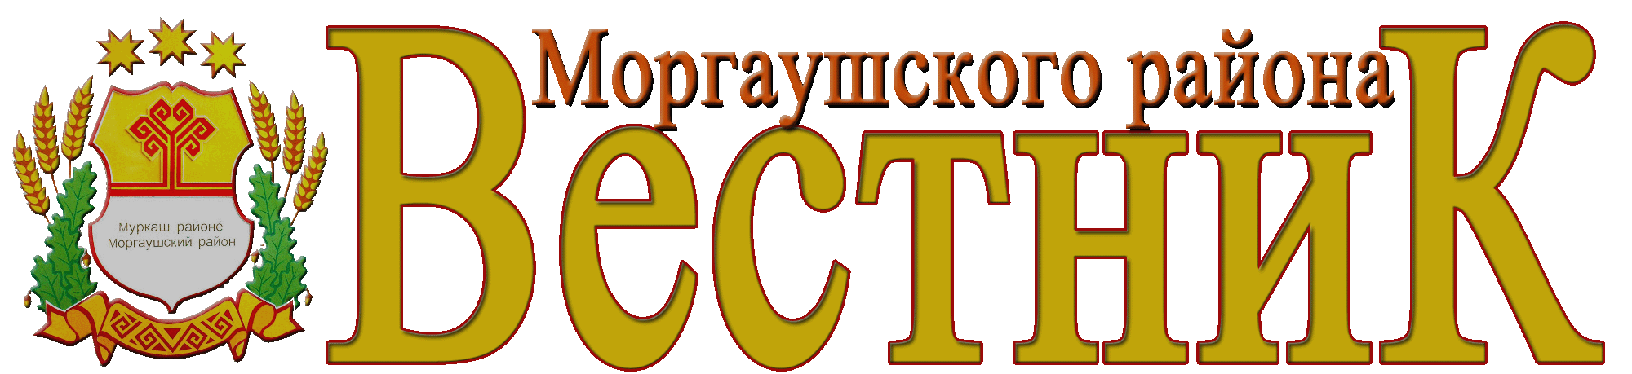  Учредитель: Собрание депутатов  Хорнойского сельского поселения Моргаушского района Чувашской Республики  (Газета учреждена решением  Собрания депутатов Хорнойского сельского поселения Моргаушского района Чувашии №С-38/2 от 06.06.2014г.)  Издается с 06 июня 2014 года | Главный редактор –  М.В. Колесникова (62-1-44)  Секретарь -  Э.В. Смелова (62-1-44) | Тираж 3 экз.  Подписано в печать  10.08.2017 г. | Адрес редакции:  ул. Новая, д.14,д. Хорной, Моргаушский район,  Чувашская Республика, 429530  Факс: 8(83541) 62-1-44  Эл. почта: mrgxorn_pos@cbx.ru

